**Обществознание 11 класс**

**Учитель истории и обществознания**

*Баштанникова Татьяна Валериевна*

**Домашнее задание можно выслать по адресу:**

**VK:** *@t.bshtnnkv*

**Урок №39.**

**Тема урока:** **Демография.**

**Вопросы для изучения:** Понятие демографии. Рождаемость, смертность, миграция, депопуляция как характеристики демографической ситуации.

**Видео:** *https://youtu.be/BFrnJvw1Ixs*

**Ключевые понятия:**

* «демографический взрыв»
* воспроизводство населения
* рождаемость
* смертность
* естественный прирост
* «старение нации»
* демографическая политика

Численность населения мира в настоящее время составляет около 7,9 млрд чел.  
Страны сильно различаются по числу жителей. Более половины населения мира сосредоточено в шести странах (*данные на 2022 г.*):

1. Китай — 1 млрд 411 млн чел.;
2. Индия — 1 млрд 389 млн чел.;
3. США — 337 млн чел.;
4. Индонезия — 277 млн чел.;
5. Пакистан — 243 млн чел.;
6. Нигерия — 225 млн чел.

Население России составляет 145,5 млн чел. (*по данным Росстат на 1 января 2022 г.*)

Есть страны, численность населения которых составляет 30–40 тыс. чел. Например, «карликовые» государства Зарубежной Европы: Монако, Лихтенштейн, Сан-Марино.

На протяжении почти всей истории человечества рост численности населения был невелик, но в последние два столетия прирост населения резко увеличился. Так, в течение XIX в. численность населения возросла на 710 млн чел., а в течение XX в. — на 4,6 млрд чел. Наибольшие темпы роста населения пришлись на 60–80-е гг. XX в., когда число жителей планеты выросло более чем в 1,5 раза.

Такой резкий скачок численности населения получил название «**демографический взрыв**». Он стал результатом резкого снижения смертности во всех возрастных группах вследствие улучшения медицинского обслуживания и успешной борьбы с эпидемиями, прежде всего в развивающихся странах. В настоящее время численность населения мира ежегодно увеличивается на 90 млн чел., из них 90% прироста приходится на развивающиеся страны Африки, Азии и Латинской Америки.

Динамику численности населения определяет процесс **воспроизводства населения**.

**Воспроизводство населения** — это соотношение рождаемости и смертности, обеспечивающее беспрерывное возобновление и смену людских поколений.

**Рождаемость и смертность** — это число родившихся или умерших за год в расчёте на 1000 жителей.

**Естественный прирост** — это разница между рождаемостью и смертностью.

Таким образом, формулу воспроизводства населения можно записать как:



*Формула естественного прироста*

Естественный прирост может быть положительным и отрицательным. Он зависит от ряда факторов, к которым относятся:

* *уровень жизни*, в том числе материальные условия жизни людей, уровень здравоохранения, питания, условия труда и быта людей;
* *структура населения* — половая, возрастная, брачная;
* *образ жизни* — городской или сельский;
* *занятость женщин* в общественном производстве;
* *национальные и религиозные традиции*.

Отрицательное влияние на воспроизводство населения оказывают войны, голод и эпидемии.

Среднемировой показатель естественного прироста составляет 11 человек на 1 000 человек населения (11‰). Он существенно различается в разных регионах и странах.

|  |  |  |  |  |
| --- | --- | --- | --- | --- |
| Очень высокий естественный прирост | Высокий естественный прирост | Средний естественный прирост | Низкий естественный прирост | Очень низкий естественный прирост |
| более 30‰ | 20 — 30‰ | 10 — 20‰ | 2 — 10‰ | менее 2‰ |
| Африка | Африка  Зарубежная Азия | Зарубежная Азия  Латинская Америка | Зарубежная Европа  Северная Америка | Зарубежная Европа  СНГ |
| Нигер, Мали, ДРК, Ангола, Уганда, Сомали, Замбия | Мозамбик, Эфиопия, Малави, Афганистан, Йемен, Ирак | Филиппины, Узбекистан, Индия, Боливия, Парагвай | Великобритания, Исландия, Швеция, Франция, США, Канада | Венгрия, Германия, Болгария, Италия, Россия |

 Таким образом, можно выделить два основных типа воспроизводства населения, имеющих свои характерные особенности:

|  |  |
| --- | --- |
| Первый тип воспроизводства населения | Второй тип воспроизводства населения |
| Низкие показатели рождаемости, смертности и естественного прироста.  Стабилизация численности населения.  «Старение» населения, то есть увеличение доли пожилых людей в общей численности населения. | Высокий естественный прирост за счёт высокой рождаемости и относительно низких показателей смертности.  Постоянное увеличение численности населения.  Большая доля людей молодого возраста в общей численности населения. |
| Формула воспроизводства населения  Р – С = 13 – 9 = 4‰ | Формула воспроизводства населения Р – С = 29 – 9 = 20‰ |
| Характерен для стран Зарубежной Европы, СНГ, Северной Америки, Австралии и Японии | Характерен для стран Африки, Латинской Америки и Зарубежной Азии |

В современной демографии исторически обусловленная смена типов воспроизводства населения объясняется**концепцией демографического перехода**.

Выделяют четыре фазы демографического перехода.

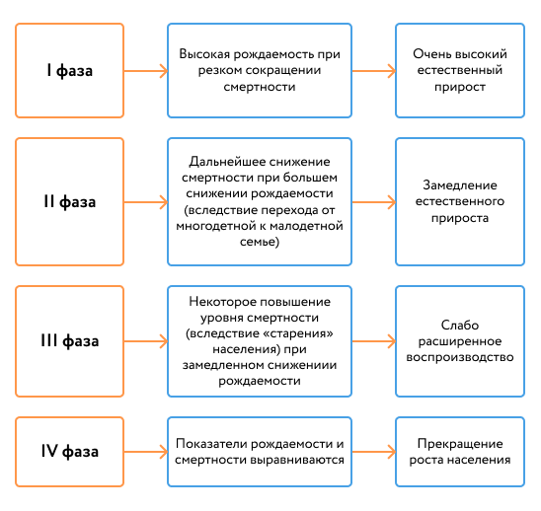

*Фазы демографического перехода*

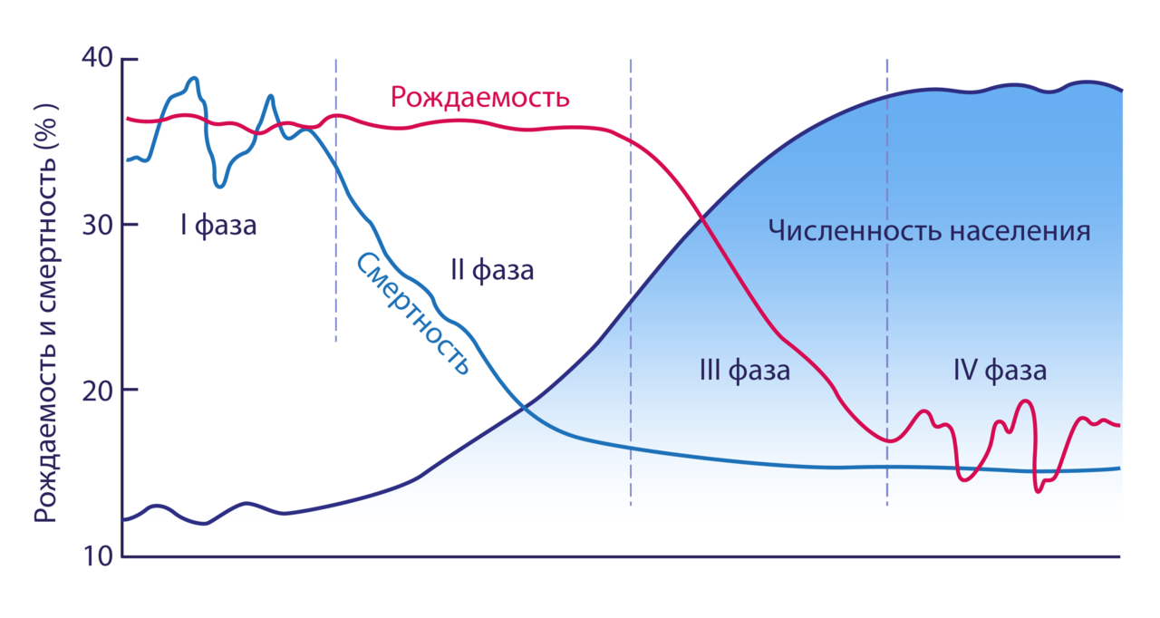

*Графики рождаемости, смертности и численности населения для фаз демографического перехода*

Впервые демографический переход начался в Европе в XVIII в. В настоящее время большинство стран этого региона находится в третьей фазе. В большинстве развивающихся стран Африки демографическая ситуация соответствует первой фазе перехода, а в Азии и Латинской Америке — второй. Именно поэтому развивающиеся страны оказывали и в ближайшее время будут оказывать решающее влияние на динамику численности населения мира.

В связи с быстрым ростом численности населения *в развивающихся странах* весьма остро встают проблемы, связанные с необходимостью обеспечения людей работой и жильём. Но главной проблемой этих стран стала *продовольственная проблема*, так как производительность малотоварного сельского хозяйства, характерного для большинства развивающихся стран, находится на низком уровне.

В *развитых странах* с низким приростом населения возникают проблемы, связанные со «**старением нации**». В таких странах, как Венгрия, Финляндия, Эстония наблюдается постоянное сокращение численности населения (то есть смертность превышает рождаемость).

Большинство государств стремится управлять воспроизводством населения в целях достижения наиболее оптимальной демографической ситуации, то есть проводит демографическую политику.

**Демографическая политика** — это система мер (административных, экономических, пропагандистских), направленная на регулирование процесса воспроизводства населения.

В странах с первым типом воспроизводства населения меры демографической политики направлены на повышение рождаемости. В странах второго типа — на сокращение рождаемости.

Чтобы **увеличить рождаемость**, государства выплачивают пособия, предоставляют льготы многодетным семьям и молодожёнам, расширяют сеть дошкольных учреждений, проводят половое воспитание молодёжи. Первой страной, где были предприняты меры по стимулированию рождаемости, была Франция. До конца 80-х гг. активную политику в этом направлении проводили страны Восточной Европы. В настоящее время в странах Западной Европы большую роль играют экономические меры, включающие систему выплат и льгот семьям, имеющим двух и более детей.

Наибольшей результативности в **снижении рождаемости** добились Китай и Япония. Здесь в демографической политике применялись самые радикальные пропагандистские и экономические меры: системы штрафов, получение разрешения на рождение ребёнка. В настоящее время в этих странах годовой прирост населения ниже среднемирового. Их примеру последовали Индия, Бангладеш, Пакистан, Шри-Ланка, Индонезия и некоторые другие развивающиеся страны.

Демографическая политика практически не проводится в мусульманских странах Юго-Западной Азии и Северной Африки, а также в странах Тропической Африки, где сохраняются национально-религиозные традиции многодетной семьи.

Стабилизация численности населения в странах Европы связана со снижением уровня рождаемости и смертности населения. Причинами этого явления можно считать:

* высокий уровень жизни людей, в том числе медицинского обслуживания, что способствует увеличению продолжительности жизни;
* занятость женщин в общественном производстве, что снижает общий уровень рождаемости;
* высокий уровень урбанизации (рождаемость в городах ниже, чем в сельской местности);
* снижение рождаемости вследствие повышения доли пожилых людей в структуре населения.

Демографическая политика в развивающихся странах ограничивает свободу иметь любое число детей в семье. Однако, во-первых, ограничение зависит от применяемых мер, а во-вторых, демографическая политика имеет конечной целью повышение уровня жизни населения, что не может являться ущемлением прав человека.

**ИТОГИ**

* Численность населения мира составляет 7,9 млрд чел.
* Разница между рождаемостью и смертностью называется естественным приростом. Он может быть как положительным, так и отрицательным.
* Наибольший естественный прирост населения наблюдается в странах Африки и Зарубежной Азии, наименьший — в странах Зарубежной Европы, СНГ.
* Для регулирования воспроизводства населения страны проводят демографическую политику. В странах с первым типом воспроизводства она направлена на повышение рождаемости, в странах со вторым типом — на сокращение рождаемости.

**Домашнее задание:** Подготовить сообщение: «Этно-демографическая характеристика Донецкой Народной Республики на современном этапе».